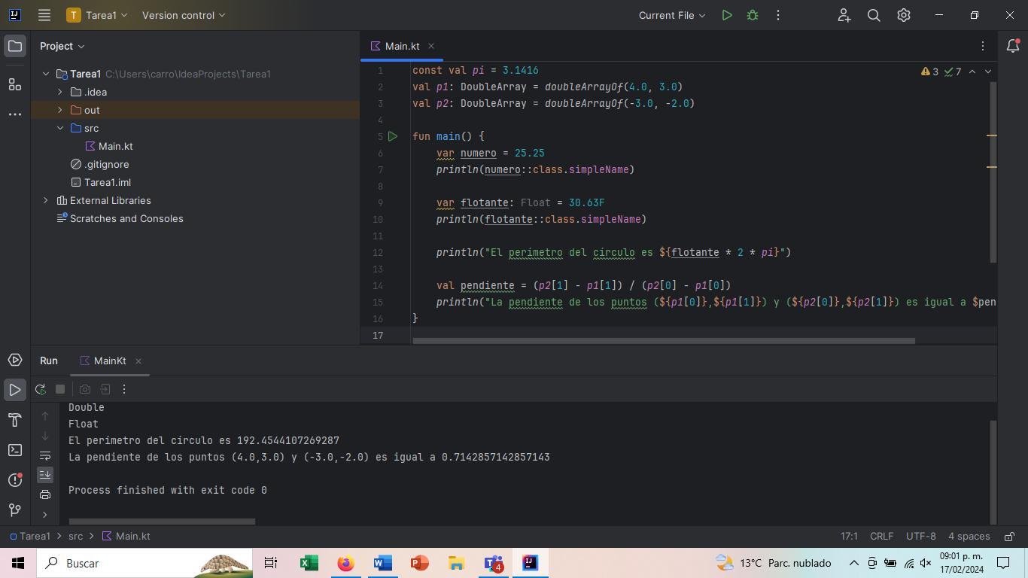

const val *pi* = 3.1416  
val *p1*: DoubleArray = *doubleArrayOf*(4.0, 3.0)  
val *p2*: DoubleArray = *doubleArrayOf*(-3.0, -2.0)  
  
fun main() {  
 var numero = 25.25  
 *println*(numero::class.simpleName)  
  
 var flotante: Float = 30.63F  
 *println*(flotante::class.simpleName)  
  
 *println*("El perímetro del círculo es ${flotante \* 2 \* *pi*}")  
  
 val pendiente = (*p2*[1] - *p1*[1]) / (*p2*[0] - *p1*[0])  
 *println*("La pendiente de los puntos (${*p1*[0]},${*p1*[1]}) y (${*p2*[0]},${*p2*[1]}) es igual a $pendiente")  
}

Para que la operación sea precisa es necesario que los datos los almacenemos como doble o que los convirtamos a doble ya que si se almacena como Int al realizar las operaciones solo puede generar datos de tipo Int